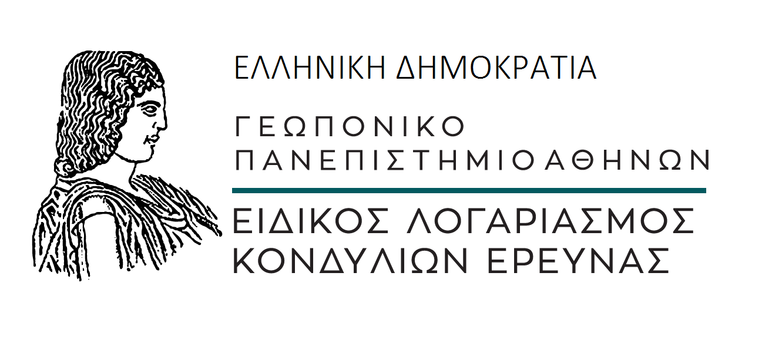

ΥΠΕΥΘΥΝΗ ΔΗΛΩΣΗ

Έντυπο 16
Με ατομική μου ευθύνη και γνωρίζοντας τις κυρώσεις του άρθρου 22 παρ. 6 του ν. 1599/1986, δηλώνω υπεύθυνα ότι η πρόσθετη αμοιβή μου ανά μήνα, η οποία δεν προέρχεται από τη συμμετοχή μου σε προγράμματα του ΕΛΚΕ που χρηματοδοτούνται αποκλειστικά από διεθνείς ή ιδιωτικούς πόρους (ΝΣΚ 174/2017), δεν υπερβαίνει το ανώτατο όριο αποδοχών της παρ. 1 του άρθρου 28 του ν. 4354/2015 (Α’ 176), όπως ορίζεται στο άρθρο 246, παρ. 3 και 4 του ν.4957/2022.

Αθήνα,

Ο/Η ΔΗΛ
ΟΝΟΜΑΤΕΠΩΝΥΜΟ

Υπογραφή

